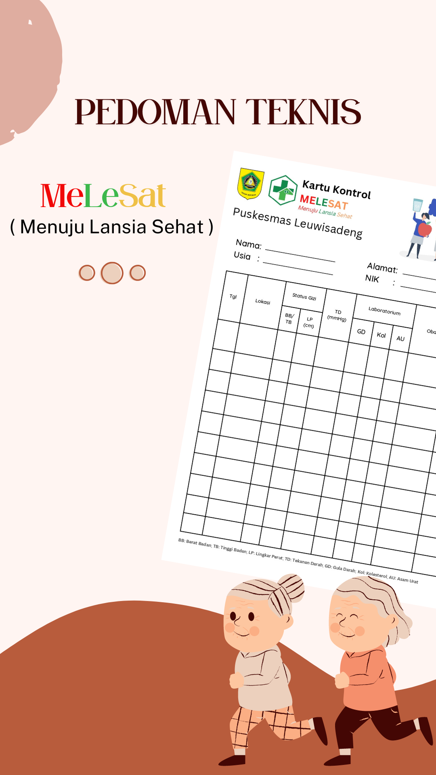

- Latar Belakang
Berdasarkan data yang diperoleh dari World Bank, populasi Indonesia pada tahun 2021 yaitu 276.361.788 orang, terdiri dari 139.131.289 laki – laki dan 137.230.499 perempuan. Laju mortalitas di Indonesia pada 2019 yaitu 657 per 100.000 penduduk. Non – communicable disease (NCD) atau penyakit tidak menular (PTM) menempati urutan tertinggi penyebab kematian di Indonesia. Berdasarkan Riset Kesehatan Dasar (Riskesdas) 2018, PTM seperti kanker, stroke, penyakit ginjal, penyakit sendi, diabetes mellitus, penyakit jantung, hipertensi, dan obesitas menunjukan peningkatan dibandingkan dengan Riskesdas 2013. Penyakit Tidak Menular (PTM) merupakan penyakit katastropik dengan penyebab kematian tertinggi di Indonesia. Hal ini mengakitbatkan hilangnya hari produktif bagi penderita dan pendamping. Tingginya prevalensi PTM di Indonesia disebabkan gaya hidup yang tidak sehat. Dari data Riset Kesehatan Dasar (Riskesdas) tahun 2018 menunjukkan bahwa 95,5% masyarakat Indonesia kurang mengonsumsi sayur dan buah. Kemudian, 33,5% masyarakat kurang aktivitas fisik, 29,3% masyarakat usia produktif merokok setiap hari, 31% mengalami obesitas sentral serta 21,8% terjadi obesitas pada dewasa. Pada tahun 2020, hipertensi menempati urutan kedua dalam 10 penyakit tertinggi kunjungan ke Puskesmas Kota Bogor. Sementara itu, terdapat 19.694 jumlah penderita diabetes mellitus di Kota Bogor dan yang mendapatkan pelayanan kesehatan sesuai standar sebanyak 17.431 orang. Di Kabupaten Bogor, pada tahun 2019, diestimasikan terdapat 1.313.562 penderita hipertensi dan yang mendapatkan pelayanan kesehatan sebesar 830.741 orang (63,24%). Sementara itu, diestimasikan terdapat 57.769 penderita diabetes mellitus, 42.905 orang (74,27%) diantaranya mendapatkan pelayanan kesehatan sesuai standar. Puskesmas, sebagai fasilitas kesehatan primer milik pemerintah, memiliki peran penting dalam upaya pengendalian PTM, salah satunya dengan melakukan penapisan dini risiko PTM. Rendahnya cakupan penapisan PTM pada kelompok pre – lansia maupun lansia menjadi salah satu penyebab kurang terkendalinya PTM di Indonesia. Oleh karena itu, Puskesmas Leuwisadeng membuat program dan inovasi kartu Melesat sebagai upaya untuk meningkatkan cakupan penapisan dini serta pengendalian PTM di desa wilayah kerja Puskesmas Leuwisadeng.

- Tujuan
- Tujuan umum
Meningkatkan mutu pelayanan terkait Penyakit Tidak Menular di wilayah Kerja Puskesmas Leuwisadeng terutama pada Lansia melalui Inovasi Melesat.
- Tujuan Khusus
- Untuk meningkatkan cakupan penapisan dini penyakit tidak menular pada populasi usia produktif, pre-lansia, dan lansia di wilayah kerja Puskesmas Leuwisadeng.
- Untuk mengendalikan faktor risiko penyakit tidak menular pada masyarakat di wilayah kerja Puskesmas Leuwisadeng.
- Untuk mengendalikan faktor risiko penyakit tidak menular pada masyarakat di wilayah kerja Puskesmas Leuwisadeng.

- Manfaat
- Mencegah perkembangan timbulnya penyakit tidak menular melalui skrining awal
- Memudahkan pemantauan pasien dengan Penyakit Tidak Menular di wilayah kerja Puskesmas Leuwisadeng
- Meningkatkan kesadaran pasien dalam memeriksakan kesehatannya secara konsisten dan patuh minum obat

- Cara Melaksanakan Kegiatan dan Rincian Kegiatan
- Cara Melaksanakan Kegiatan
Kegiatan inovasi Melesat dimulai dengan membuat kartu Melesat kemudian dilakukan sosialisasai dengan kader dan staff Puskesmas Leuwisadeng. Kartu Melesat diberikan pada sasaran di Posbindu Lansia dan Puskesmas Leuwisadeng. Dilakukan pemeriksaan BB, TB, TD, GDS sewaktu untuk penapisan awal dan pemantauan terhadap sasaran dengan Hipertensi dan DM di Posbindu dan dilakukan rujukan ke Puskesmas jika diperlukan. Selain itu, inovasi Melesat juga berkolaborasi dengan kegiatan Prolanis diantaranya senam kesehatan dan edukasi lansia.
- Rincian Kegiatan
- Membuat Kartu Melesat
- Melakukan sosialisasi mengenai inovasi Melesat pada kader posbindu dan staff Puskesmas Leuwisadeng
- Mengimplementasikan kegiatan inovasi Melesat di Posbindu dan Puskesmas Leuwisadeng
- Berkolaborasi dengan kegiatan Prolanis diantaranya Senam kesehatan dan edukasi lansia.
- Melakukan evaluasi efektivitas inovasi Melesat

- Sasaran
Sasaran inovasi Melesat ini yaitu masyarakat kelompok usia produktif (<45 tahun), pre – lansia (45 – 59 tahun) dan diutamakan kelompok lansia (≥60 tahun).

- Jadwal Tahapan Inovasi dan Pelaksanaan Kegiatan
- Tahapan inovasi Melesat
No. | Tahapan | Waktu Kegiatan | Keterangan
1. | Latar Belakang  Masalah | 5 September 2022 | Mengumpulkan Referensi dan data Capaian Program Lansia dan PTM
2. | Perumusan Ide | 12 September 2022 | Perumusan ide dari masukan  semua pihak / koordinasi dengan Kepala Puskesmas
3. | Perancangan | 19 September 2022 | Menyusun tim pengelola inovasi dari program dan semua pihak yang terkait serta berkoordinasi dengan Kepala Puskesmas
4. | Implementasi | 3 Oktober 2022 | Pelaksanaan inovasi di Posbindu Lansia dan dalam gedung Puskesmas Leuwisadeng

- Pelaksanaan Kegiatan Melesat
Kegiatan | Bulan
 | 1 | 2 | 3 | 4 | 5 | 6 | 7 | 8 | 9 | 10 | 11 | 12
- Membuat Kartu Melesat
- Melakukan sosialisasi mengenai inovasi Melesat pada kader posbindu dan staff Puskesmas Leuwisadeng
- Mengimplementasikan kegiatan inovasi Melesat di Posbindu dan Puskesmas Leuwisadeng
- Berkolaborasi dengan kegiatan Prolanis diantaranya Senam kedehatan dan edukasi lansia.
- Melakukan evaluasi efektivitas inovasi Melesat

- Evaluasi Pelaksanaan Kegiatan dan Pelaporan
Evaluasi pelaksanaan kegiatan dilakukan setelah pelaksanaan kegiatan. Laporan evaluasi kegiatan dibuat oleh penanggung jawab inovasi, Program Lansia dan prolanis yang dilaksanakan di Puskesmas.
- Pencatatan dan Pelaporan
Pencatatan dilakukan selama kegiatan berlangsung meliputi pelaksanaan rekapitulasi data sasaran yang telah mendapatkan pelayanan kesehatan dan kartu Melesat dalam bentuk Microsoft Excel.
- Evaluasi Kegiatan
Evaluasi dilakukan setelah pelaksanaan kegiatan inovasi Melesat di Puskesmas Leuwisadeng
Leuwisadeng, 01 September 2022
Mengetahui,
Kepala Puskesmas Leuwisadeng

dr. Farida Indriawati
NIP. 197010242002122001

